в КГУ ОШ№1 прошел урок мужества для 11 классов с участием ветерана воин- интернационалист Ломоновский Владимир Николаевич.
15 февраля – День вывода войск из Афганистана.
В этом году исполняется 33 года со дня вывода советских войск с территории Афганистана.
15 февраля - дата призвана почтить память всех воинов-интернационалистов, которые сражались за пределами страны, проявляя глубокую верность своей Родине, честно и самоотверженно следуя военной присяге.
В этот день хочется выразить огромное уважение тем, кто находясь в «горячих точках», добросовестно исполнял свой гражданский долг и оставался верным присяге до конца.
Дорогие ветераны! Выражаем вам благодарность за силу, отвагу и преданность Родине.
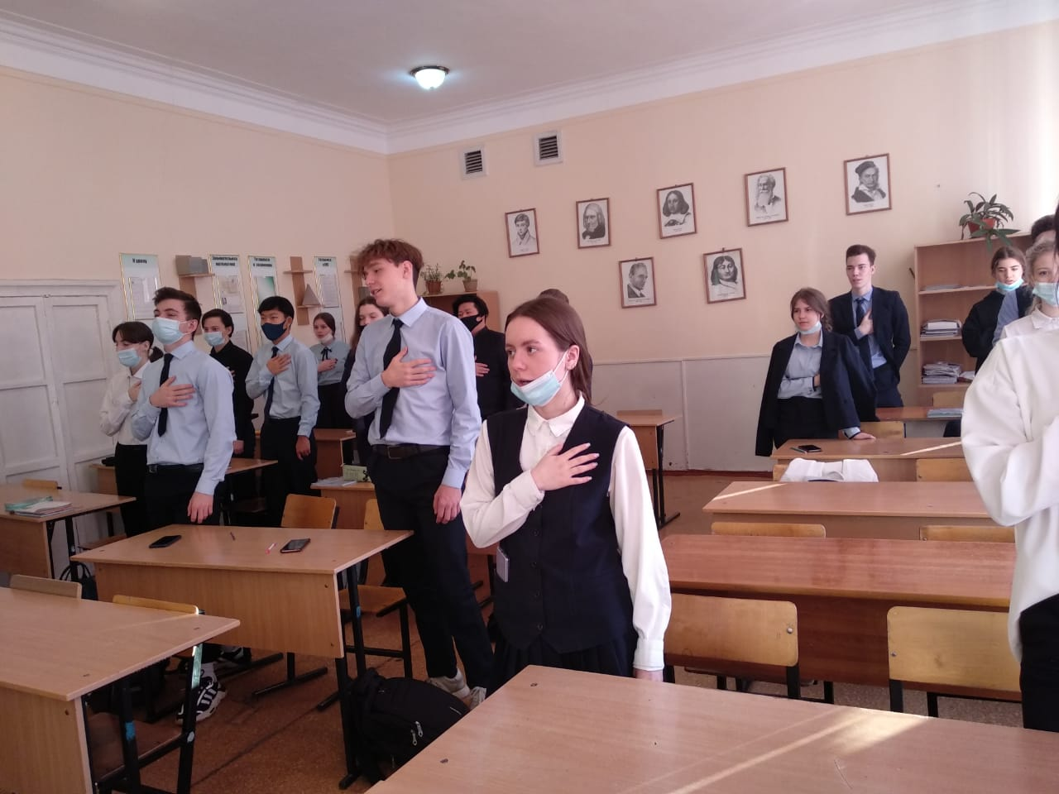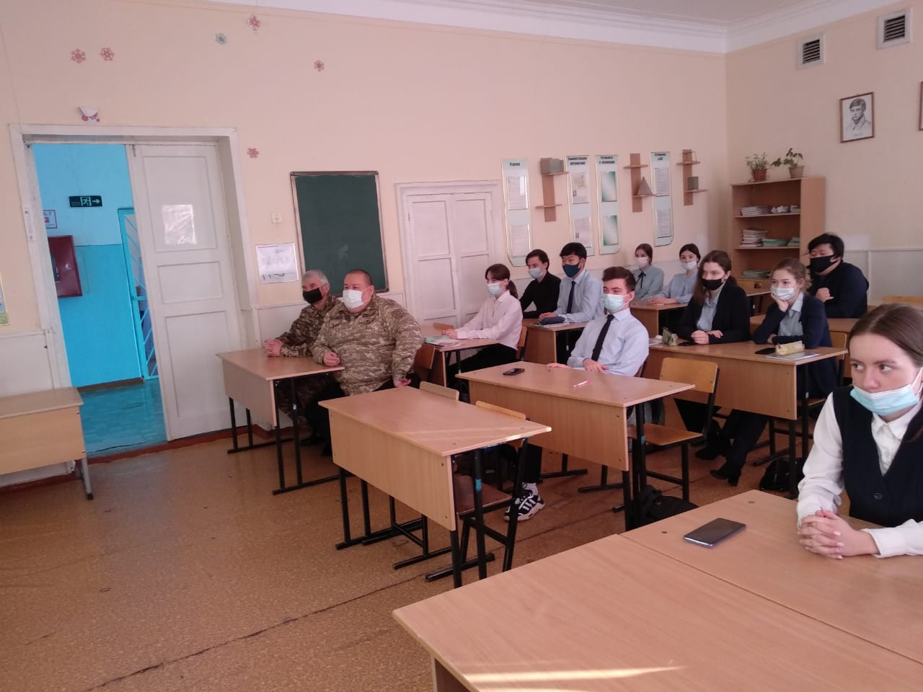Желаем Вам крепкого здоровья, долголетия, чистого неба над головой!

